新北市立溪崑國民中學112學年度第二學期第一次定期評量 自然科 試題卷
七年級 班 座號 姓名
※選擇題，每題2分，共50題
- 已知大猩猩的皮膚細胞有48條染色體，經過2次細胞分裂後，在正常狀況下，產生的每一個細胞內各有幾條染色體？
(A)48條 (B)24條 (C)12條 (D)4條
- 「多細胞生物在不同部位生長與發育各不相同，因此細胞分裂的頻率也會不同，例如：人的皮膚細胞自一生當中會頻繁的進行分裂；肝臟細胞則保留分裂能力，以利需要時修補受傷組織；神經細胞和肌肉細胞，在人體發育成熟後便不會再進行分裂了。」依以上敘述，請問在下列哪一種細胞中，最容易清楚觀察到成人細胞中的「染色體」？
(A)皮膚細胞 (B)肝臟細胞 (C)神經細胞 (D)都有細胞核，所以都能清楚觀察
- 比較某男性的口腔皮膜細胞和白血球，有關敘述何者正確？
(A)功能相同 (B)外形相同 (C)遺傳訊息不同 (D)染色體數目相同
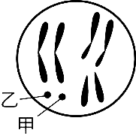
- 以下關於生殖的敘述何者正確？
(A)生物都需要有雌雄個體才能進行生殖 (B)生物可藉由生殖增加新個體
(C)新個體都是由受精卵發育所形成 (D)生殖前一定要有減數分裂
- 右圖為雌果蠅細胞模式圖，黑色長條與黑點代表染色體。請問下列敘述何者正確？
(A)此細胞含8對染色體 (B)甲和乙為複製的染色體
(C)此細胞含有4套染色體 (D)這個細胞可能是果蠅的腸道細胞
- 左下圖為某細胞的染色體示意圖，若該細胞經減數分裂後可能會產生下列何種子細胞？
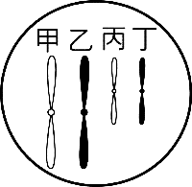 (A)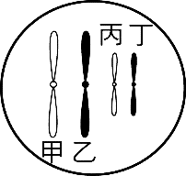 (B)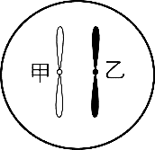(C)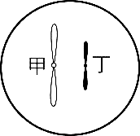 (D)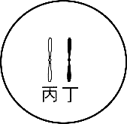
- 下列哪些狀況下不是經由細胞分裂而來？
(A)卵巢產生卵子 (B)皮膚補充脫落的細胞 (C)黑黴菌的孢子萌發 (D)小夫的身高長高10公分
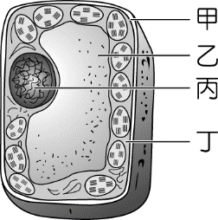
- 關於同源染色體的敘述何者正確？
(A)人類卵子內的23條染色體稱為同源染色體，均來自母方 (B)同源染色體上的等位基因形式都相同
(C)同源染色體通常是大小、形狀相似的染色體 (D)人類肌肉細胞內有23套同源染色體
- 右圖是植物細胞構造示意圖。請依圖示指出染色體位於哪一部位？(A)甲 (B)乙 (C)丙 (D)丁。
- (甲)受精作用 (乙)配子形成 (丙)細胞分裂 (丁)減數分裂 (戊)製造精子 (己)無性生殖。
上列各項過程，哪些會造成染色體套數的變化由 2n轉變成n ？
(A)乙丁戊 (B)甲乙戊 (C)丙丁戊 (D)乙丁己
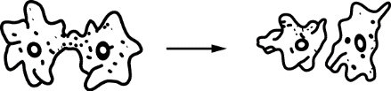
- (甲)複製染色體分離；(乙)染色體複製；(丙)同源染色體分離；(丁)產生2個子細胞；(戊)產生4個子細胞。
上列為細胞在進行分裂中可能發生的過程，請問進行「細胞分裂」時發生的順序為何？
(A)乙丙丁 (B)乙甲丁 (C)乙甲丙丁 (D)乙丙甲戊
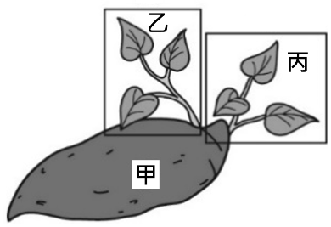
- 右圖為變形蟲的生殖過程，則變形蟲是在進行下列哪一種生殖方式？
(A)出芽生殖 (B)孢子繁殖 (C)斷裂生殖 (D)分裂生殖
- 右圖為一發芽番薯的示意圖，甲為番薯的塊根(細胞內有雙套染色體)，
乙、丙為塊根上所長出不同的新芽。下列關於甲、乙、丙的敘述，何者最合理？
(A)甲與丙的基因型不同 (B)乙和丙的染色體都是1n
(C)甲為番薯的生殖器官 (D)甲只經由細胞分裂的過程產生乙
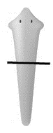
- 以下哪種生殖方式的原理與其他三者最不相同？
(A) 1隻大花貓生出2隻小花貓 (B)海星身體斷裂的一個片段可以發育成新海星，原本的海星也修復為新個體
(C)草履蟲從1個分裂成2個小草履蟲 (D)1片落地生根葉片長出2棵幼苗
- 胖虎在上生物課時認識了渦蟲，照著實驗流程在渦蟲身上劃下一刀(如圖)，並且做後續的觀察記錄。
請問下列胖虎的記錄內容何者正確？
(A)渦蟲是單細胞生物 (B)切開後的上半部會再生出新的頭部
(C)過一段時間會看到2隻完整渦蟲 (D)酵母菌也可以用刀片切開產生新個體 【請翻面繼續作答】
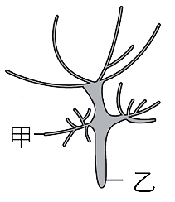
- 小杉觀察水螅時，發現大水螅上長出2個小水螅，如右圖，請問此為何種生殖方式？
(A)斷裂生殖 (B)營養器官繁殖 (C)出芽生殖 (D)分裂生殖
- 承上題，關於此生物的敘述何者錯誤？
(A)水螅利用身上的芽眼產生新個體 (B)此生殖方式過程中沒有精子與卵子的產生
(C)甲和乙的染色體數量相同 (D)甲和乙的遺傳物質完全相同
- 關於蘭花的組織培養繁殖，下列敘述何者錯誤？
(A)培養基必須滅菌後才可以使用 (B)子代會開出和親代完全相同的花色
(C)只能在人為操作下進行，自然狀況下不會發生 (D)組織培養在分化產生根與莖時，會發生減數分裂
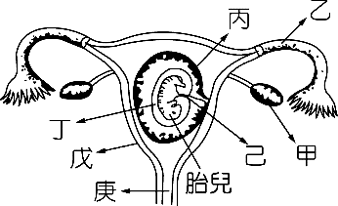
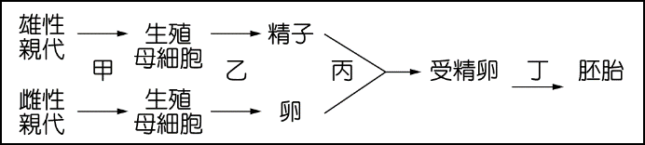
- 生物進行有性生殖的過程如下圖，若以人類為例，請問下列對於各階段的敘述何者錯誤？
(A)甲階段進行細胞分裂 (B)雄性親代的乙階段發生在睪丸中
(C)丙階段發生在子宮中 (D)丁階段主要進行細胞分裂
- 右圖為人類女性生殖系統及發育中的胎兒，則哪個構造可以讓
胎兒獲得母體的養分？
(A)乙與丙 (B) 丁與戊 (C)戊和庚 (D)丙和己
- 承上題，請判斷下列敘述何者正確？
(A)戊負責分泌雌性激素 (B)甲是胚胎形成的地方
(C)丁負責減少外力震盪 (D)庚是尿液排出的管道
【題組】靜香趁著寒假和爸媽一起去動物園參觀，在動物園中看到許多動物，包括 (甲)大鳳蝶 (乙)小丑魚 (丙)海龜
(丁)牛羚 (戊)蟾蜍 (己)山雀 (庚)企鵝 (辛)山豬。 她一邊觀察動物，一邊寫下記錄，請回答22~25題：
- 請問靜香所記錄到的生物，下列哪個組合中的成員，都屬於卵生動物？
(A)甲乙丁 (B)丙丁戊 (C)己庚辛 (D)乙戊己
- 請問『辛』生物的敘述何者錯誤？
(A)自然情形下無法進行無性生殖 (B)親代雌個體具有子宮的構造
(C)胚胎發育的養分主要來自卵黃 (D)雌雄配子在母豬體內結合
- 比較這些動物的卵(蛋)，請問下列何種敘述正確？
(A)產卵數量：甲>己 (B)戊、庚的卵外有殼，避免水分散失，可以適應陸地生活
(C)丙和戊的卵子都是在體外與精子結合 (D)卵黃量：辛>乙
- 請問下列何種組合的受精方式和胚胎發育方式，與『翠鳥』相同？
(A)甲丙己庚 (B)丙戊己庚 (C)甲乙丙戊己庚 (D)丁辛
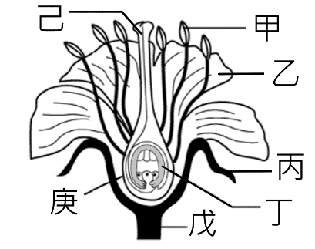
- 蚯蚓是一種雌雄同體的生物，單一個體可同時產生卵及精子，但在繁殖時卻必須要與不同個體交換精子，才能跟自身的卵子在體內完成受精，後續再產出受精卵並發育成子代。下列關於此種動物生殖及子代的相關敘述何者錯誤？
(A)此生殖方式是體外受精、卵生 (B)此過程可以增加子代的變異
(C)子代的染色體數目會與親代維持相同 (D)精卵的產生是透過減數分裂而來
- 柯南在實驗室進行植物的有性生殖實驗，並畫下各部位的構造，如右圖。
依據這朵花的外型，請判斷下列敘述何者正確？
(A)此花應該屬於風媒花 (B)此花會發育出2個以上的果實
(C)此花有6枚雌蕊和1枚雄蕊 (D)此花完成受精後只會形成1顆種子
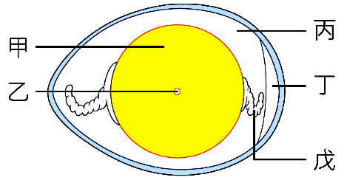
- 承上題，請問下列代號與其功能的配對何者正確？
(A)甲：負責吸引昆蟲前來授粉 (B)己：將花粉送入胚珠內與卵結合
(C)丁：受精完成後發育為果實 (D)戊：負責整朵花的支撐
- 右圖為蛋的構造示意圖，請問下列敘述何者正確？
(A)完成受精後，乙處會發育成胚胎 (B)甲乙戊由卵巢產生
(C)丁的空間越大表示蛋越新鮮 (D)蛋是一個完整的細胞，丙是細胞質
【請翻頁繼續作答】
- 蛙類在繁殖時雄蛙會利用前肢抱住並刺激雌蛙腹部，以促進雌蛙排卵，並同時將精子排出，讓精卵完成受精作用。此過程稱為假交配。請問下列何者錯誤？
(A)此行為可以縮短精卵結合的距離 (B)雄蛙可將精子送入雌蛙體內，提高成功率
(C)此行為可以使精卵排出的時間一致 (D)此方式屬於體外受精
- 小玉喜歡吃苗栗大湖某農場的草莓，想要自己也種出一樣好吃的草莓，請問他應該怎麼做？
(A)蒐集該品種草莓植株所開的花，進行自花授粉 (B)向農場主人購買該品種的草莓苗，利用匍匐莖繁殖
(C)將該農場的草莓種子留下來播種 (D)蒐集市面上好吃的草莓品種，進行雜交
- 下列哪一位學者因為提出基本遺傳原理而有「遺傳學之父」之稱？
(A)虎克 (B)孟德爾 (C)愛迪生 (D)諾貝爾
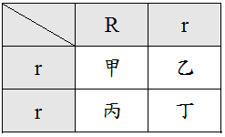
- 已知豌豆圓豆莢(R)對扁豆莢(r)為顯性，今取一圓豆莢與扁豆莢豌豆的花互相授粉，其遺傳因子組合如下表，
請問甲格應填入下列何者？
(A)RR (B)Rr (C)rr (D)R
- 承上題，其子代何者為圓豆莢豌豆？
(A)只有甲 (B)乙和丁 (C)丙和丁 (D)甲和丙
- 以下何者不是生物的性狀？
(A)豌豆莖的高矮 (B)種子上的斑紋 (C)人類天生的髮色 (D)頭髮的長度
- 小丸子取兩株豌豆作遺傳實驗，其親代基因組合為TT×tt，若子代的基因型最多有A種、表現型有B種，
則A＋B為多少？ (A)2 (B)3 (C)4 (D)5
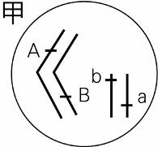
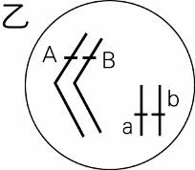
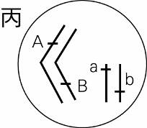
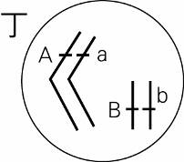
- 某生物細胞具有的兩對染色體，Aa和Bb是位於染色體上的成對等位基因，則下列哪一個圖是正確的？
(A)甲 (B)乙 (C)丙 (D)丁

- 關於基因與等位基因的敘述，下列何者錯誤？
(A)等位基因位於染色體上 (B)雙套染色體的生物，控制某一種性狀的等位基因通常是成對的
(C)同一條染色體上通常只會有一個等位基因 (D)基因是控制性狀表現的DNA片段
- 自花授粉是指植物的花粉黏附在同一朵花或同一植株上其他花朵的雌蕊柱頭上。關於植物以自花授粉的方式生殖，下列何者最合理？
(A)屬於無性生殖 (B)不會產生果實 (C)不需要授粉 (D)子代與親代的性狀不一定相同
- 豌豆的花色由一對等位基因所控制，紫花為顯性（P），白花為隱性（p）。以一紫花植株與一白花植株雜交，產生的第一子代為30棵紫花植株和10棵白花植株，在不考慮突變的情況下，下列敘述何者最合理？
(A)親代的基因型組合為Pp × Pp
(B)其中一個親代的基因型為PP
(C)若第一子代白花植株自花授粉，產生第二子代全部都是白花植株
(D)若第一子代紫花植株自花授粉，產生第二子代全部都是紫花植株
- 關於人類ABO血型的敘述，下列何者錯誤？
(A)父母血型皆是O型，則不可能生出AB型的小孩 (B)每個人的體細胞內都有三個ABO血型相關的等位基因
(C)父母血型皆是AB型，則不可能生出O型的小孩 (D)控制血型的等位基因有三種
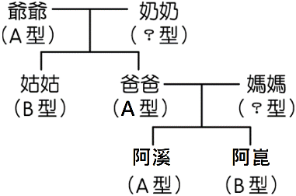
- 有關手指性狀的遺傳，多指等位基因為顯性(以A表示)、五指等位基因為隱性(以a表示)。若元太有五指，他的父親有六指、母親有五指，則下列敘述何者正確？
(A)元太的父親基因型是Aa (B)元太的五指為顯性性狀特徵
(C)元太的a等位基因必來自母親 (D)元太的父母下一個孩子一定是六指
- 阿溪家中的血型族譜如右圖，請問爺爺與奶奶的血型基因型可能分別為何？
(A)IAIA，IBIB (B)IAi，IBi (C)IAi，IBIB (D)IAIA， IAIB
【請翻面繼續作答】
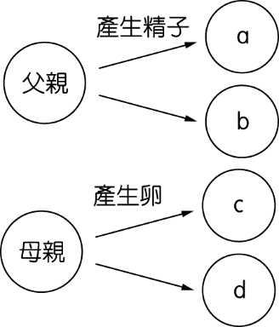
- 人體神經細胞內的染色體，除了性染色體外尚有幾條染色體？
(A) 22 條 (B) 44 條 (C) 45 條 (D) 46 條
- 人類子代的性別決定於下列哪一個過程？
(A)減數分裂產生精子的過程 (B)卵和精子的受精時
(C)受精卵行細胞分裂的階段 (D)胎兒出生的時候
- 右圖為父方與母方產生精子與卵之過程，其中 a、b、c、d 代表不同的配子，
請問哪兩個細胞內一定有相同型式的性染色體 (X或Y染色體)？
(A)a和b (B) c和d (C) a和d (D) b和c。

- 已知：(事實I)豬的性別決定模式與人類相同；(事實II)可以藉由分析DNA來判斷生物間的親緣關係與遷徙情形。佩佩豬(雌性)和弟弟喬治(雄性)聽說牠們的祖父(爸爸的爸爸)來自遙遠的國度，但不知確切的地區與種族。牠們想進行尋根之旅，於是尋求人類協助，請問你會怎麼建議，讓牠們得到最直接且有力的資訊？
(A)取佩佩豬細胞中的X染色體和世界各地的原生豬隻的X染色體進行分析比對
(B)取喬治細胞中的X染色體和世界各地的原生豬隻的X染色體進行分析比對
(C)取喬治細胞中的Y染色體和世界各地的原生豬隻的Y染色體進行分析比對
(D)計算牠們細胞中的染色體數目和世界各地的原生豬隻比對

【閱讀短文，回答第48-49題】你是否喝牛奶就拉肚子？若是如此，可能就是所謂的「乳糖不耐症」（lactose intolerance）。
人類是哺乳動物，嬰兒階段需透過乳汁獲得營養，由於多數嬰兒具有乳糖酶顯性等位基因（I），可以合成乳糖酶以消化母乳或市售奶粉中的乳糖。但是多數人在斷奶後，因為缺乏可以持續合成乳糖酶的「乳糖酶持久性」（lactase persistence）顯性等位基因（P），乳糖酶的合成便會逐漸減少，因此飲用過多乳品時，未經消化的乳糖無法被小腸吸收而進入大腸，大腸內的微生物利用乳糖發酵，產生大量氣體，引起腹脹、腹痛、排氣、腹瀉、腹鳴和嘔吐等症狀。如果新生兒無法合成乳糖酶，可以飲用特別調製的無乳糖奶粉，來解決喝奶會出現的問題；而青少年或成人若有乳糖不耐的現象，可飲用優酪乳取代，或是飲用時避免空腹及過量，以防不適症狀出現。
- 已知新生兒無法合成乳糖酶是由體染色體隱性等位基因（i）控制所導致，有關敘述何者正確？
(A)若甲新生兒的父母是II×Ii，甲新生兒可能會罹患乳糖不耐症
(B)若乙新生兒的父母都無法合成乳糖酶，乙新生兒一定會罹患乳糖不耐症
(C)若丙新生兒不能合成乳糖酶，表示「乳糖酶持久性」等位基因的組合為pp
(D)若丁新生兒不能合成乳糖酶，表示他也不能攝取葡萄糖
- 若你的同學中有乳糖不耐症的情形，請問下列哪一個建議不適合？
(A)購買100%的鮮乳 (B)喝豆漿取代牛乳
(C)喝優酪乳取代牛乳 (D)不要在飯前喝牛乳

【閱讀短文，回答第50題】歷史上第一個試管嬰兒
「西元1978年的夏天，一名誕生於英國的小女嬰震驚了全世界—露薏斯‧布朗，是全球第一名利用胚胎植入方式所產下的試管嬰兒。試管嬰兒並不是在試管裡長大，而是在試管（嚴格來說是培養皿）內受精，是從母體取出卵，放在培養皿後再加入精子，等受精卵分裂並發育為早期胚胎之後，再轉移至母親的子宮內繼續生長到成熟再產出。布朗太太由於輸卵管阻塞的問題，嘗試了九年始終未能懷孕，後來開始接受這個當時還屬於實驗性質的治療，才終於生下露薏斯。當初協助布朗夫婦的醫師是羅伯特‧愛德華，也因為此一成就獲得西元2010年諾貝爾生物醫學獎。
- 關於試管嬰兒的敘述何者正確？
(A)屬於無性生殖 (B)小女嬰細胞中的遺傳物質，和母親完全相同
(C)屬於體外受精 (D)小女嬰的胚胎在試管中發育成長成新生兒

【試題結束，請檢查】

112-2-1 七年級 自然科(生物)－解答
1-10 AADBD CACCA
11-20 BDDAC CADCD
21-30 CDCAA ADDAB
31-40 BBBDD ADCDC
41-50 BABBB BCBAC

